Электронные ресурсы интернета
В 2010 году мир впервые всерьез ощутил неотвратимость перехода от печатных книг к электронным. Электронные библиотеки стали не только привычными, но и одним из самых востребованных ресурсов интернета, важным источником информационного обеспечения сферы науки, образования и культуры.
Сегодня многие библиотеки предоставляют своим читателям не только доступ в Интернет, но и используют его в своей профессиональной деятельности, делая информационный сервис более насыщенным и разнообразным. Интернет дает возможность быстро и оперативно получить информацию или сам текст. Многие книги, доступные в сети, давно стали библиографической редкостью, а некоторые и вообще не издавались.
Кировская центральная библиотека предлагает вашему вниманию наиболее интересные сайты библиотек и электронных библиотек, где можно получить информацию, поработать с электронным каталогом и картотекой, скачать интересную книгу.
Национальные библиотеки
Российская государственная библиотека
http://www.rsl.ru
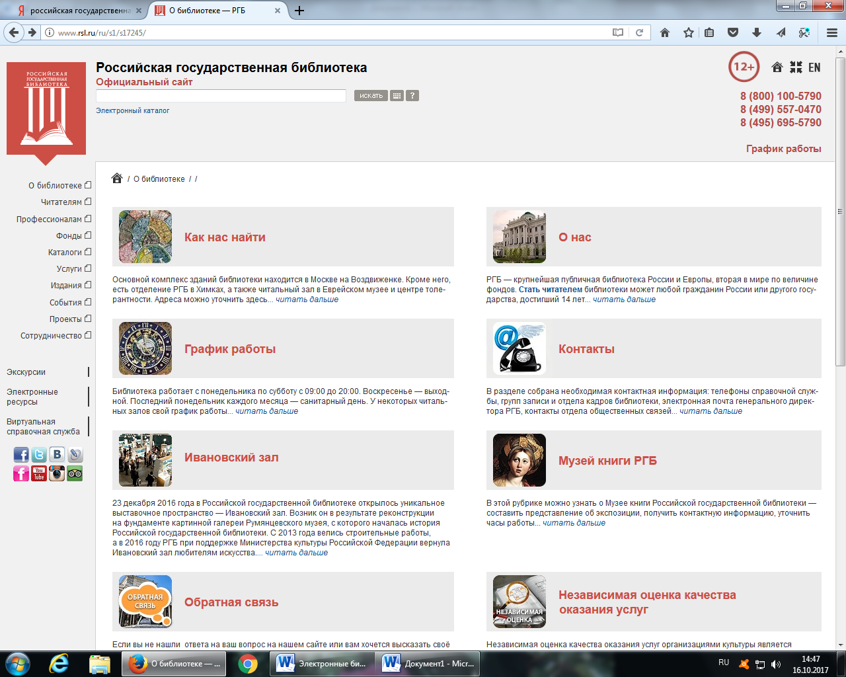
Российская государственная библиотека — крупнейшая публичная библиотека мира. Стать читателем библиотеки может любой гражданин России или другого государства, достигший 14 лет.
В стенах РГБ находится уникальное собрание отечественных и зарубежных документов на 367 языках мира. Объем фондов превышает 45 млн.500 тыс. единиц хранения. Представлены специализированные собрания карт, нот, звукозаписей, редких книг, диссертаций, газет и других видов изданий.
Свои фонды библиотека раскрывает не только посредством системы каталогов и картотек: создан и постоянно пополняется электронный каталог, доступ к которому можно получить как в браузере, так и через мобильное приложение eRSL.
Электронный каталог содержит: книги (изданных с 1831 г. по настоящее время); рукописные книги; старопечатные книги (изданных с 1450 по 1830 гг.); авторефераты диссертаций с 1987 г.; диссертаций с 1994 г.; стандарты; карты; изоматериалы; ноты (XVI – 2000 г.); сериальные издания; микроформы; электронные документы на оптических носителях (электронные копии книг на русском и иностранных языках из фондов РГБ XVIII век – первая четверть XX века).
Приложение позволяет искать библиографические описания книг и документов, а также просматривать оглавления любых оцифрованных документов. Скачать его можно в Google Play и App Store.

Российская национальная библиотека
http://www.nlr.ru
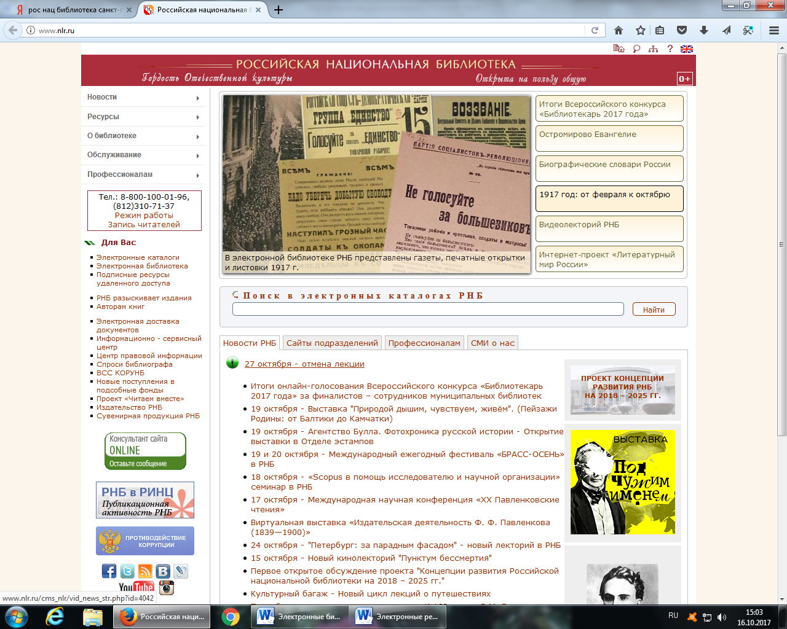
Российская национальная библиотека - первая государственная библиотека страны, её фонд свыше 33 млн. ед. хранения, в т.ч. свыше 6 млн. единиц хранения на иностранных языках.
В фондах РНБ имеются специализированные собрания карт, нот, эстампов, редких книг, изоизданий, газет, фонды на национальных и восточных языках и др.
В библиотеке существует виртуальная справочная служба «Спроси библиографа» - онлайновая справочная служба РНБ, выполняющая разовые запросы удаленных пользователей, связанные с поиском информации по всему спектру тематических направлений.
Электронный каталог содержит:
- Книги (изданные с 1708 г. по настоящее время);
- Авторефераты диссертаций с 1993 г.;
- Стандарты;
- Карты;
- Изоматериалы;
- Микроформы;
- Электронные документы из фондов РНБ (доступны из локальной сети библиотеки).

Президентская библиотека
им. Б.Н. Ельцина
www.prlib.ru
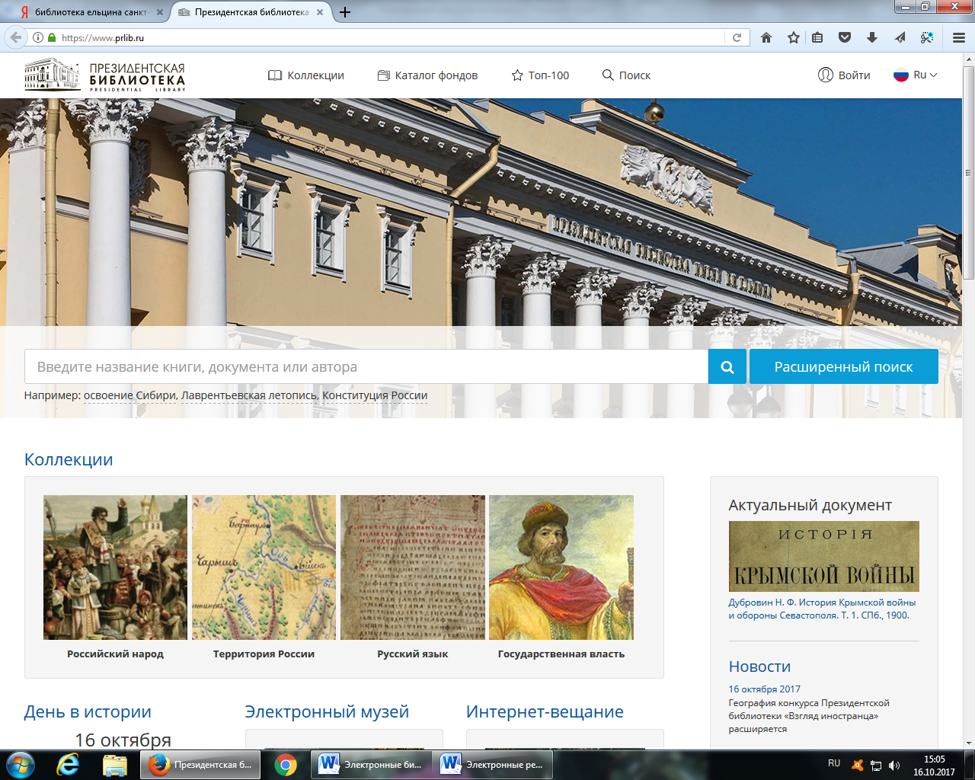

Открыта 27 мая 2009 года. Собирает и хранит в электронно-цифровой форме печатные и архивные материалы, аудиозаписи, видео - и иные материалы, отражающие многовековую историю российской государственности, теории и практики права, а также русского языка, как государственного языка Российской Федерации.
На сегодняшний день фонд составляет более 42 тысяч электронных копий старинных рукописей, карт, фотоальбомов, газет, монографий.
Основной задачей Президентской библиотеки является обеспечение гражданам свободного доступа к культурному наследию России в цифровом формате, в том числе источникам, ранее мало доступным широкому кругу.
Функционирование Президентской библиотеки демонстрирует эффективность современных электронных библиотек, обеспечивающих доступ к информационным ресурсам в удаленном режиме на основе телекоммуникационных технологий. На этой технологической основе осуществляется библиотечная, библиографическая, информационно-аналитическая, научно-исследовательская, научно-информационная, методическая, культурно-просветительская и образовательная деятельность учреждения.

Электронная библиотека Ленинградской области
http://www.lenoblkniga.ru

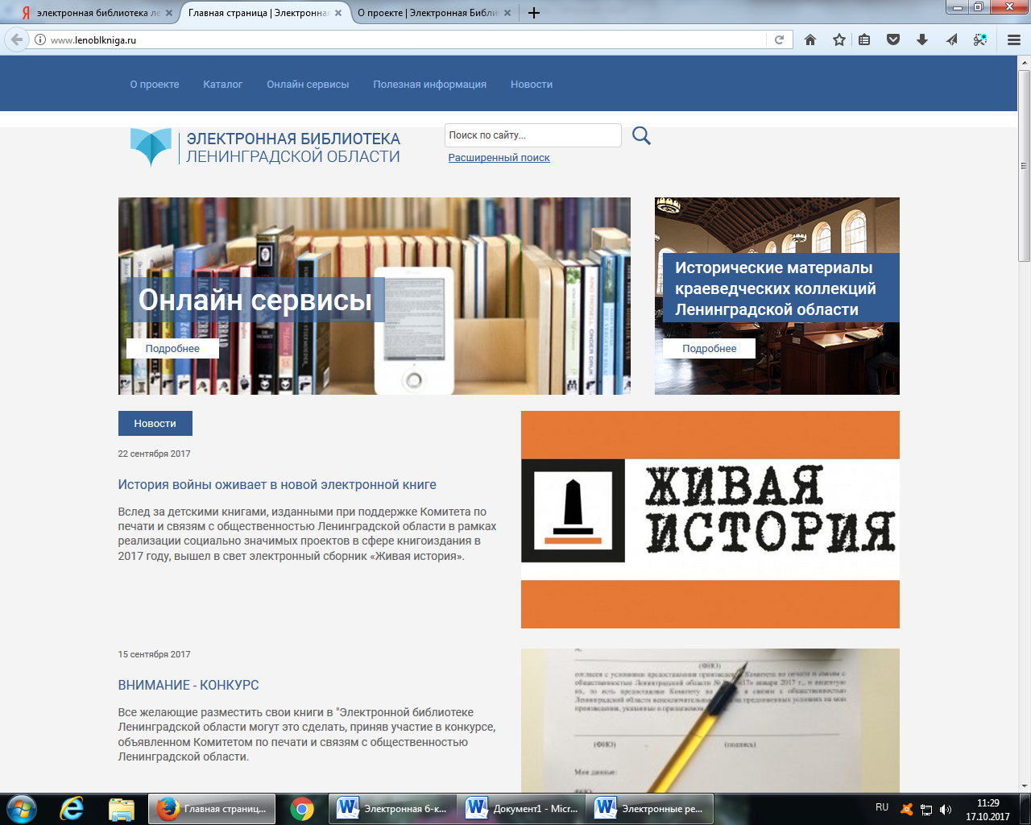

К началу Года истории и года 90-летия Ленинградской области был приурочен старт работы нового веб-портала «Электронная библиотека Ленинградской области». Главная цель проекта, реализованного Комитетом по печати и связям с общественностью региона, создать общедоступный ресурс, аккумулирующий исторические и краеведческие материалы, касающиеся Ленинградской области, обеспечение издания в электронном виде мемуаров, краеведческих исследований, исторической литературы, обеспечение общедоступности таких материалов через сети связи общего пользования; практическая помощь писателям, краеведам, историкам – жителям Ленинградской области или же работающим над тематикой, связанной с Ленинградской областью в доведении результатов их труда (художественных, научных, публицистических произведений) до массовой аудитории; помощь в распространении воспоминаний ветеранов Великой Отечественной войны, ветеранов труда, заслуженных людей области.
Среди онлайн - сервисов «Электронной библиотеки Ленинградской области»: каталог электронной библиотеки, электронные книги(возможность чтения и скачивания), сканы старых газет Ленинградской области, исторические материалы из краеведческих музеев области.

Ленинградская областная универсальная научная библиотека
http://www.reglib.ru/

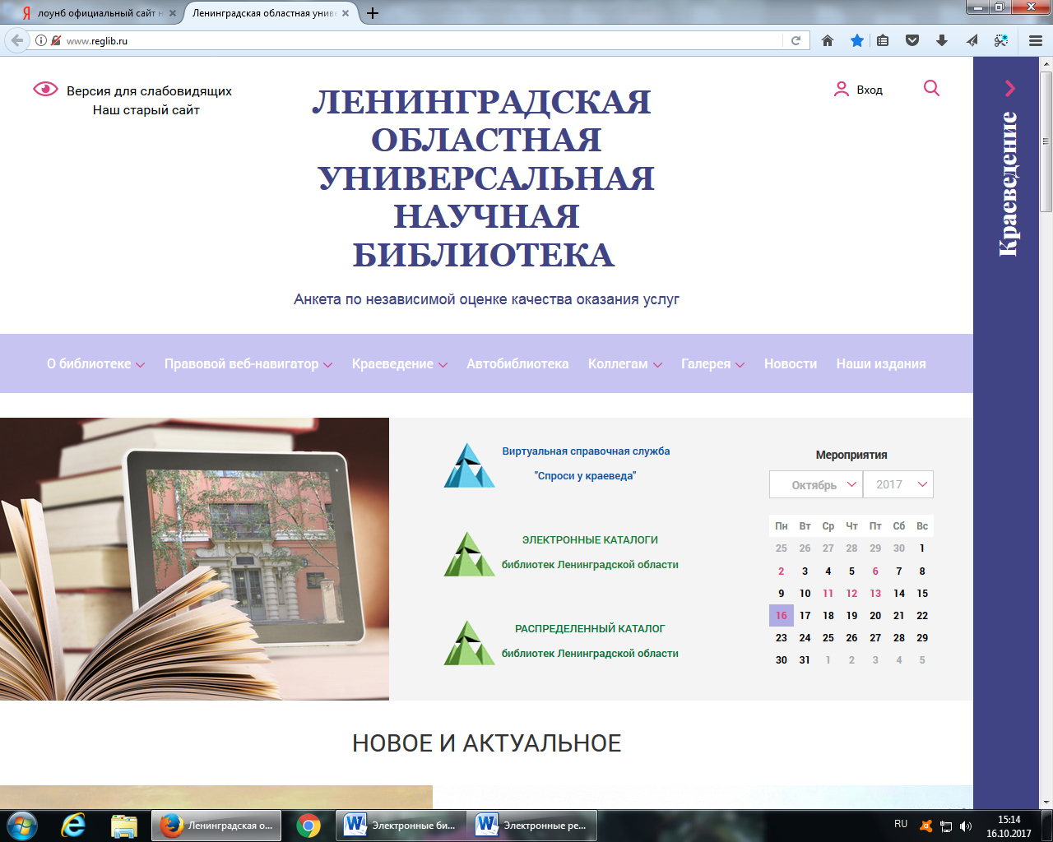

Сегодня ЛОУНБ – это главное государственное универсальное книгохранилище Ленинградской области, содержащее около полумиллиона изданий отечественной литературы по всем отраслям знаний, CD, видео- и аудиокассеты, грампластинки.
Особую ценность представляет фонд изданий о Санкт-Петербургской губернии и Ленинградской области по историко-культурному, социально-экономическому, природно-климатическому профилю, архив местной печати. Именно это делает библиотеку не только важнейшим областным стратегическим информационным ресурсом, но и базой для исследовательской и научной работы.
Приближая уникальные информационные ресурсы к жителям Ленинградской области, расширяя их представление о разнообразном репертуаре выходящих изданий, Ленинградская областная универсальная научная библиотека обеспечивает оперативное обслуживание пользователей области путем организации работы межбиблиотечного абонемента, мобильных выездных библиотек, выездных читальных залов.
Ведущую роль в создании комфортной информационной среды, обеспечивающей возможность самостоятельного получения информации, предназначенной для удаленных пользователей, служит сайт библиотеки с размещенным на нем электронным каталогом и виртуальной справкой «Спроси у краеведа».

Универсальные библиотеки
Флибуста
http://flibusta.website/
Бесплатная, крупнейшая, постоянно пополняемая онлайн-библиотека. На этом сайте можно бесплатно читать, а также скачивать любые книги, имеющиеся в библиотеке Флибуста. Русскоязычная часть документов доступна для скачивания всем пользователям.
Иностранная – только зарегистрированным.
Либрусек
https://librusec.pro/
Один из крупнейших библиотечных интернет-порталов. На сайте можно бесплатно читать книги, скачивание возможно при регистрации и покупке абонемента.
Либрус
http://www.librus.ru/
Электронный каталог литературы. Систематизированные ссылки на художественную, научную, техническую литературу, комиксы и пр. Необходима регистрация.
Библиотекарь.Ру
http://www.bibliotekar.ru/
Библиотекарь.Ру - электронная библиотека нехудожественной литературы по русской и мировой истории, искусству, культуре, прикладным наукам. Книги, периодика, графика, справочная и техническая литература для учащихся средних и высших учебных заведений.
Альдебаран
https://aldebaran.ru/
Библиотека он-лайн. Электронные версии различных книг (классика, приключения, детективы, фантастика, детские книги, саги и серии и т.д.). Информация о новых поступлениях в библиотеку.
Бесплатная электронная библиотека
http://fantasy-worlds.org/lib
Бесплатная электронная библиотека различной тематики.
Электронная библиотека Максима Мошков
http://lib.ru/
Содержит тексты классической и современной русской и зарубежной литературы, учебные материалы юмор и многое другое.
Библиотека Rin.ru
http://lib.rin.ru
Золотой фонд литературы. Библиотека литературы разных жанров, начиная от древней и заканчивая популярными журналами. Алфавитная рубрикация по названиям и авторам. Новые поступления и рейтинг.
Электронные журналы
Журнальный зал
http://magazines.russ.ru/
Электронная библиотека современных литературных журналов России (Арион, Вестник Европы, Волга, Звезда, Иностранная литература, Континент, Новый Мир и т.д.): материалы свежих номеров, архивы.
«Журнальный зал» является некоммерческим литературным интернет-проектом, представляющим деятельность русских толстых литературно-художественных и гуманитарных журналов, выходящих в России и за рубежом.
Читальный зал
http://www.reading-hall.ru/
Проект Союза писателей XXI века. В «Читальном зале» выкладываются электронные копии толстых журналов, тонких журналов, альманахов, газет, интернет-изданий, небольших издательств, детских журналов. Старое радио - национальный российский аудио фонд. В прямом эфире Вы можете слушать радиопостановки, музыкально-литературные композиции, театр у микрофона, старые радиоспектакли, оперетты, детские сказки, басни, литературные чтения, стихотворения, а также свыше двух с половиной тысяч старых музыкальных произведений.
Интернет версии газет:

Ладога - http://www.ladoga-news.ru/
Аргументы и Факты - http://www.aif.ru/
ЗОЖ (Здоровый образ жизни)- http://z0j.ru/
Известия - https://iz.ru/
Комсомольская правда www.spb.kp.ru
Культура - http://portal-kultura.ru/
Московский комсомолец - www.mk.ru
Новая газета - www.novayagazeta.ru
Российская газета - https://rg.ru/
Спорт-Экспресс - www.sport-express.ru/newspaper
Труд- http://www.trud.ru/
Заголовки.Ру - http://www.zagolovki.ru/
Каждый день здесь вам расскажут, о чем пишут в печатных СМИ, подготовят обзор прессы и дадут нужные ссылки.

